TJ Spartak Chrást – Lukostřelba

ROZPIS ZÁVODU
Chrástecká terénní
Všeobecná ustanovení:

1. Pořadatel : TJ Spartak Chrást
2. Místo konání : Střelnice Mysliveckého Sdružení Kokocko – Bušovice

3. Datum : 27. 5. 2017 2. Kolo TL(sobota)
28. 5. 2017 veřejný závod (neděle)

4. Vedoucí činovníci : ředitel závodu Pavla Pelikánová
hlavní rozhodčí Mgr. Bímová Lucie
rozhodčí Petr Rada, Karola Václav

5. Přihlášky : na adresu – Pavla Pelikánová, Budovatelů 560,
330 03 Chrást, tel. 723747708 večer,
e-mail: pavla.pelikanova@tiscali.cz
kopii na petapol@seznam.cz
do 23. 5. 2017 1. a 2. kolo

6. Rozlosování : provede pořadatel dva dny před závodem
7. Ubytování : nezajišťujeme (můžeme poradit), možno ve vlastním
stanu v prostoru střelnice
8. Občerstvení: formou bufetu v areálu střelnice
9. Úhrada : závodníci startují na náklady svých TJ nebo vlastní
- Startovné : dospělí a dorost 300,- Kč
žactvo 150,- Kč
nečlenové ČLS 400,- Kč

Technická ustanovení :

11. Předpis : závodí se dle pravidel WA ,ČLS a tohoto rozpisu
12. Kategorie : holý luk, reflexní luk, kladkový luk
13. Sestava : T24
14. Startují : všichni řádně přihlášení závodníci (s VT i bez VT)
15. Soutěž : jednotlivců - muži, ženy, dorost, žactvo
16. Časový rozvrh: prezentace - do 9.00 hodin
nástup závodníků - 9:30 hodin
kontrola nářadí - 9.45 hodin
zahájení střelby - 10:00 hodin

17. Ceny : věcné, dle počtu přihlášených v každé kategorii
18. Námitky : dle pravidel WA a řádů ČLS
19. Upozornění : závodníci startují na vlastní nebezpečí

20. Příjezd: Od Chrástu: směr Smědčice, ve Smědčicích vpravo, po 300m
vlevo směr Bušovice, po průjezdu obcí po 900 m
ostře vlevo, po 1,4 km ostře doprava 300 m k lesu

Od Rokycan: směr Osek na konci obce vlevo směr Vitinka po
průjezdu obcí 1,2 km na křižovatce tvaru „Y“ doprava,
po 1,4 km ostře doprava 300 m k lesu

D5 exit 62: směr Litohlavy, doprava na Osek, v Oseku vlevo,
na konci obce vlevo směr Vitinka po průjezdu obcí 1,2
km na křižovatce tvaru „Y“ doprava,
po 1,4 km ostře doprava 300 m k lesu

- GPS: 49°48'19.01"N, 13°32'54.322"E

14.3.2017 Pavla Pelikánová
předseda oddílu

22. Mapka příjezdu:

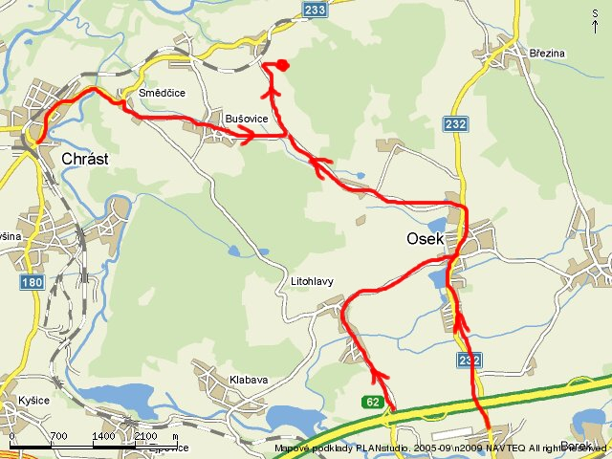
D5 ROKYCANY

